[连续图片误用？中国医科大学附属第一医院神经外科知名学者遭遇学术不端质疑！](https://mp.weixin.qq.com/s?__biz=MzkzMzc1Nzg1OQ==&mid=2247486305&idx=3&sn=b92989ff87ea6c12f17beaaef0fb1b75&chksm=c3da18c497e74d86ce37a20e5b04cc18c9b9d2758439fb2aebcc12270e7bc41022afb7455cb1&scene=126&sessionid=1743180712)

Figure 查重[Figure查重](javascript:void(0);)2025-03-27 11:15:04上海

# 2025年3月，来自中国医科大学附属第一医院神经外科的 S Han、Z Li、L M Master、Z W Master 和 A Wu（通讯作者）在《British Journal of Cancer》上发表的论文，英文标题为《Exogenous IGFBP2 promotes proliferation, invasion, and chemoresistance to temozolomide in glioma cells via the integrin β1ERK pathway》，遭遇学术不端质疑。研究得到了中国国家高技术研究发展计划（863 计划）、中国国家自然科学基金、辽宁省科学技术厅以及中国辽宁省自然科学基金博士启动基金的资助。

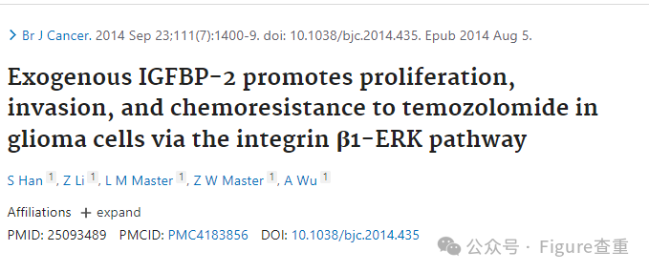

近期，国际著名学术打假人 Sholto David 博士在学术论坛 PubPeer 上提出质疑，指出该论文中图 1A 和图 3C 本应来自不同实验的蛋白质印迹存在相似性，并质疑几乎同时发表的两篇论文共享了具有不同描述的图像，无法确认优先权。作者被要求对此进行检查和评论。

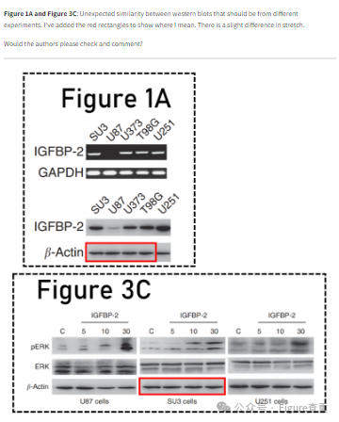

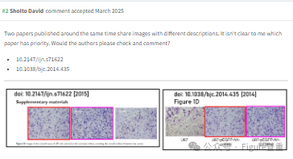

**参考链接：**

https://pubpeer.com/publications/09B667941DA2B063F8D43AEF4442ED

**联系我们：**

如果您需要使用Figure查重服务，请扫描下方二维码，添加客服微信，了解更多详情。我们将竭诚为您服务，确保您的科研工作更加高效、可信。

